期中跟踪检测卷
一、填一填。(每空1分，共14分)
1．小文去上学，她先向北走到商场，再向东北走到学校，她放学后按照原路返回，应该先向( )走到( )，再向( )走到家。
2．483是7的( )倍，36的18倍是( )。
3．58×45的积的末尾有( )个0。
4．要使4×39的积是四位数，里最小填( )。
5.24÷6，如果商是三位数，那么里最小填( )；如果商是两位数，那么里最大填( )。
6．在里填上“＞”“＜”或“＝”。
280÷7140÷2 150×4160×3
56×1034×20 3000÷62000÷4
7．某超市卖出5箱色拉油，每箱6瓶，每箱色拉油的价格是270元，每瓶色拉油( )元。
二、辨一辨。(对的画“√”，错的画“×”)(每题1分，共5分)
1．如果被除数的中间有0，那么商的中间也一定有0。 ( )
2．两位数乘两位数，积一定是四位数。 ( )
3．办公楼在教学楼的东北方向，教学楼在办公楼的西北方向。 ( )
4．40×50的积的末尾只有两个0。 ( )
5．457÷3的商是三位数。 ( )
三、选一选。(把正确答案的序号填在括号里)(每题2分，共10分)
1．乐乐坐在欢欢的南面，涛涛坐在欢欢的东面，乐乐的座位在涛涛的( )面。
A．西南 B．西北 C．东南
2．47×86的积的最高位是( )。
A．十位 B．百位 C．千位
3．下面算式的商最接近40的是( )。
A．142÷7 B．165÷4 C．281÷6
4．当两个因数都不为0时，一个因数不变，另一个因数扩大到原来的10倍，积( )。
A．缩小到原来的$\frac{1}{10}$
B．不变
C．扩大到原来的10倍
5．一个坏了的水龙头每分钟要白白流掉65克水，1小时流掉( )克水。
A．650 B．3900 C．6500
四、计算挑战。(共26分)
1．直接写出得数。(每题0.5分，共5分)
30×4＝ 1500÷5＝ 4×21＝ 400÷5＝
96÷3＝ 0÷5＝ 34÷2＝ 720÷8＝
45×2－50＝ 42÷7－6＝
2．列竖式计算，带△的要验算。(每题2分，共12分)
208÷2＝ 35×47＝ △856÷7＝

76×38＝ 59×64＝ △552÷8＝

3．计算下面各题。(每题3分，共9分)
645÷3÷5 49×9÷7 (902－284)÷6

五、我是小导游。(请填一填)(每空1分，共13分)
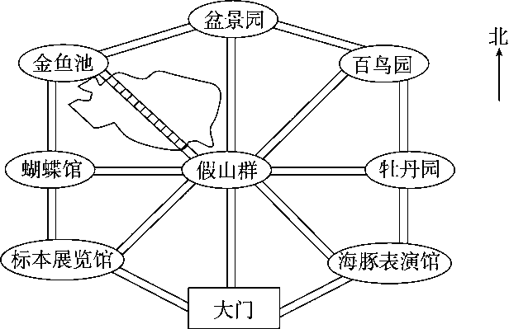
1．金鱼池在假山群的( )面，在盆景园的( )面，在蝴蝶馆的( )面。
2．假山群的东北面是( )，东南面是( )，西北面是( )，西南面是( )。
3．大门在牡丹园的( )面，牡丹园在大门的( )面。
4．盆景园在蝴蝶馆的( )面，在牡丹园的( )面。蝴蝶馆在盆景园的( )面，在大门的( )面。
六、我会统计我会分析。(每题3分，共12分)
六月份售书情况统计表
种类 | 文艺书 | 科技书 | 工具书
册数(册) | 195 | 232 | 173
七月份售书情况统计表
种类 | 文艺书 | 科技书 | 工具书
册数(册) | 241 | 380 | 93
1.根据上面的两个表完成下面的统计表。
册数（册） 种类  月份 | 文艺书 | 科技书 | 工具书
六
七
2.六月份( )书的销售量最多，七月份( )书的销售量最少，这两个月中，( )月份文艺书的销售量多。
3．六月份售出文艺书约( )册。
4．七月份售出的科技书比六月份售出的科技书多多少册？

七、走进生活，解决问题。(1、2题每题6分，3题8分，共20分)
1．体育老师计划买些足球，奖给积极的足球队员。每个足球65元，要买18个。体育老师带1000元够吗？

2．教室的“阅读文化角”新增加了320本书，把它们放在2个书架上，每个书架有4层。平均每层放多少本书？

3．购物。
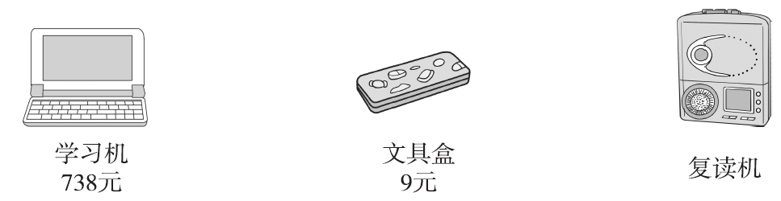
(1)一部学习机的价钱是一个文具盒的多少倍？

(2)王老师买了4台复读机，共花了556元。一部学习机比一台复读机贵多少钱？

答案
一、1.西南 商场 南
2．69 648
3．1 [点拨]算出58×45的积，再判断积末尾0的个数。
4．3 5.6 5
6．＜ ＞ ＜ ＝
7．45
二、1.× 2.× 3.× 4.× 5.√
三、1.A 2.C 3.B 4.C 5.B
四、1.120 300 84 80 32 0 17 90 40 0
2．208÷2＝104 35×47＝1645
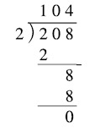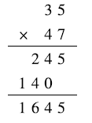
△856÷7＝122……2
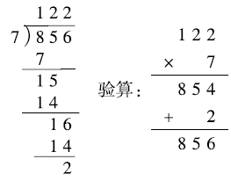

76×38＝2888 59×64＝3776
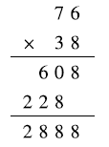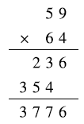
△552÷8＝69
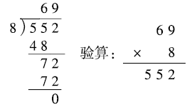
3.
$\begin{matrix}645÷3÷5 \\ ＝215÷5 \\ ＝43\end{matrix}$ $\begin{matrix}49×9÷7 \\ ＝49÷7×9 \\ ＝7×9 \\ ＝63\end{matrix}$
$\begin{matrix}（902－284）÷6 \\ ＝618÷6 \\ ＝103\end{matrix}$
五、1.西北 西南 北
2．百鸟园 海豚表演馆 金鱼池 标本展览馆
3．西南 东北
4．东北 西北 西南 西北

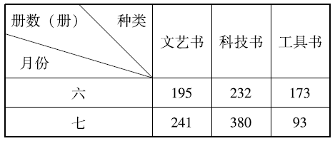
六、1.

2.科技 工具 七
3．200
4．380－232＝148(册)
答：七月份售出的科技书比六月份售出的科技书多148册。
七、1.65×18＝1170(元) 1170＞1000
答：体育老师带1000元不够。
2．320÷2÷4＝40(本)
答：平均每层放40本书。
3．(1)738÷9＝82
答：一部学习机的价钱是一个文具盒的82倍。
(2)556÷4＝139(元) 738－139＝599(元)
答：一部学习机比一台复读机贵599元。
[点拨]两步应用题不要误做成了一步应用题。

